- 扫码登录程序崩溃
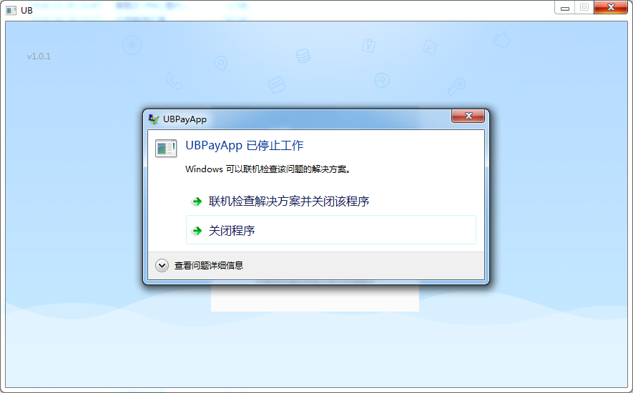

- 支付成功之后要有个关掉收银窗口的快捷键 回车关闭收银窗口
- 加个图标，UB改成UB收银台
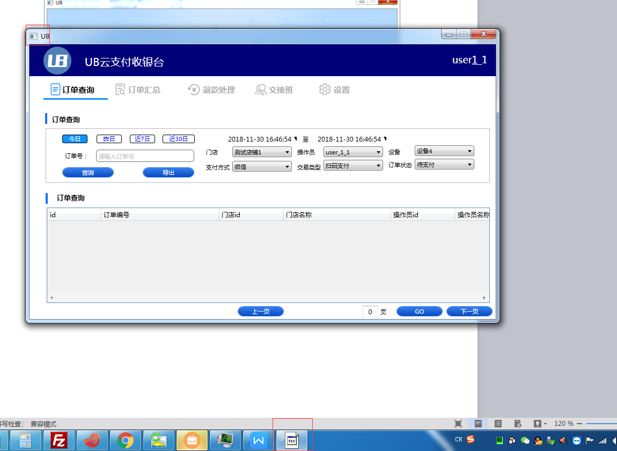

- 支付后轮询查询要加上时间间隔，每5秒一次吧，我下了两笔单子查询日志写了60多M，我把UB程序关了还是一直在写日志，结束了后台进程还在写，不清楚什么原因。正常关掉收银的小窗口就要把轮询的停掉。现在还是没关掉，一直在查询
- 点程序X号关闭程序之后，想再打开程序就找不到入口了，最好是能做成腾讯云支付这种的，还需要有一个彻底退出程序。我点了右侧菜单里面退出之后发现ub的后台进程还在运行。重新打开时会提示快捷键被占用。
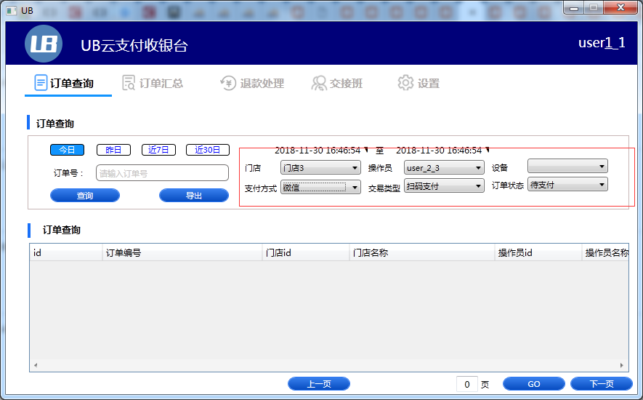
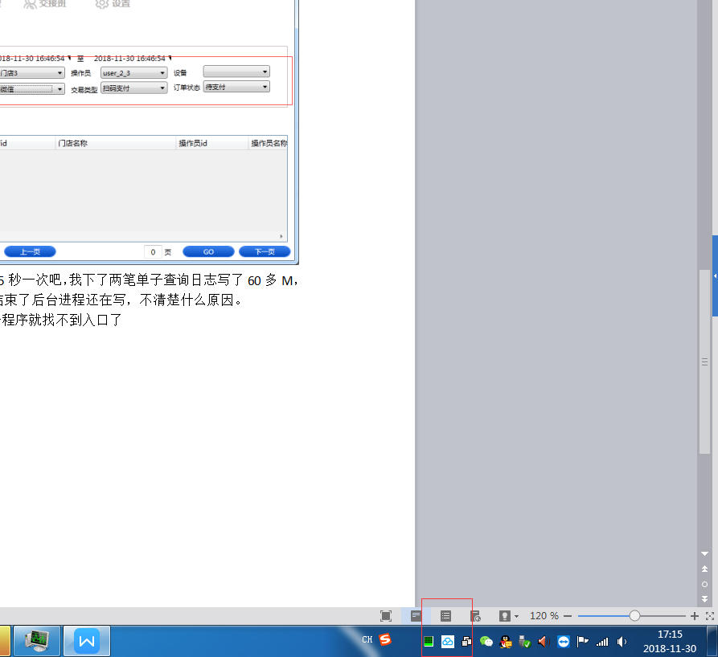
- 下单返回status=4的时候是下单失败了，要把失败的信息显示出来
{"code":1,"msg":"下单成功","data":{"order_id":"390596914075805001001","status":4,"msg":"支付失败:[A002]E004#订单推送-业务校验失败[超出单笔限额]"}}

- 每次轮询拿到的msg也显示在支付状态后面，轮询查询到支付状态是3成功 4失败的时候要停止轮询

- 订单查询的条件不对
时间默认当天00:00:00 到23:59:59
时间插件要能够选择时分秒
昨天 今天 本周 本月时间选择之后都应该是00:00:00 到23:59:59
门店默认当前店铺（需要有所有门店选项，现在选了一个就没有所有门店选项了）
操作员默认当前操作员（需要有所有操作员选项，现在选了一个就没有所有操作员选项了）
设备默认当前设备（需要有所有设备选项，现在选了一个就没有所有设备选项了）
支付方式默认为空（所有支付方式，现在选了一个就没有所有支付方式选项了）
交易类型默认为空（所有交易类型，现在选了一个就没有所有交易类型选项了）
支付状态默认为空（所有支付状态，现在选了一个就没有所有支付状态选项了）

选择所有支付状态情况下（默认为空），传过来一个3，应该是传空，我要看所有状态的订单

{"key":"3ac92b66a25d524d86d799a76b221cdc","page":"5","current":"1","time_type":"1","time_start":"2018-11-30 17:44:06","time_end":"2018-11-30 17:44:06","channel":"","payment":"barcode","order_id":"","store_id":"1000000001","operator_id":"1000000001","device_id":"1000000001","merchant_id":"1000000001","status":"1","export":"0"}这是我拿到的参数

channel payment 要传对应的英文，不能传汉字

store_id operator_id device_id 要传对应的英文，不能传汉字

status 我选择的支付成功对应的应该是3，不清楚为什么传过来一个1

导出数据的时候export要传1，我点了导出拿到一个0

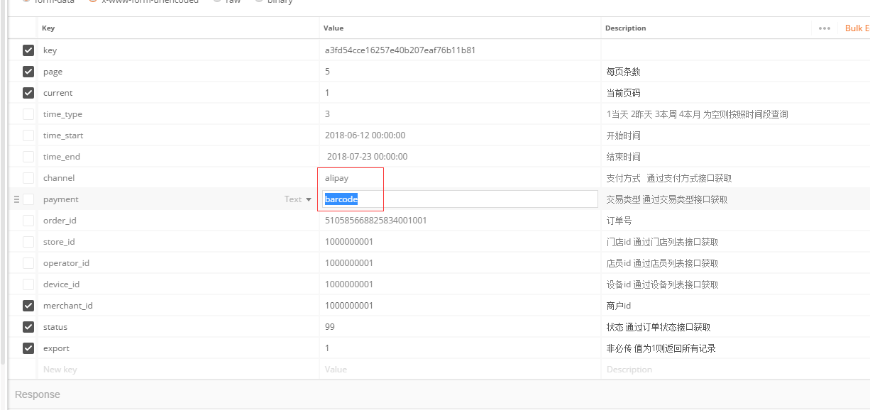

支付状态还是不对，

- 退款查询的
{"key":"3ac92b66a25d524d86d799a76b221cdc","page":"5","current":"1","time_type":"1","time_start":"2018-11-30 17:46:59","time_end":"2018-12-01 17:46:59","channel":"\u5fae\u4fe1","payment":"\u6761\u7801\u652f\u4ed8","order_id":"","refund_order_id":"","store_id":"1000000001","operator_id":"1000000001","device_id":"1000000001","merchant_id":"1000000001","status":"1","export":"0"}这是我拿到的退款查询的参数

status 我选择的退款成功对应的应该是3，不清楚为什么传过来一个1

channel payment 要传对应的英文，不能传汉字

导出数据的时候export要传1，我点了导出拿到一个0

- 订单汇总
时间默认当天00:00:00 到23:59:59
时间插件要能够选择时分秒
昨天 今天 本周 本月时间选择之后都应该是00:00:00 到23:59:59

{"key":"3ac92b66a25d524d86d799a76b221cdc","page":"5","current":"1","time_type":"1","time_start":"2018-11-30 18:10:14","time_end":"2018-11-30 18:10:14","operator_id":"1000000001","merchant_id":"1000000001"}这是我拿到的订单汇总查询的参数
点导出的时候应该传export字段，值为1
- 退款处理
时间默认当天00:00:00 到23:59:59
时间插件要能够选择时分秒
昨天 今天 本周 本月时间选择之后都应该是00:00:00 到23:59:59

支付方式默认为空（所有支付方式，现在选了一个就没有所有支付方式选项了）
交易类型默认为空（所有交易类型，现在选了一个就没有所有交易类型选项了）
加上退款状态字段（默认为空，所有退款状态，调用http://cashier.cdsoftware.cn/index.php/api/user/get_all_refund_status接口获取，现在选了一个就没有所有退款状态选项了）
导出数据的时候export要传1，我点了导出拿到一个0
- 退款的按照收款的流程一样的修改下（轮询加间隔，每次轮询获取到信息都显示到退款状态，遇到退款成功退款失败就停下来，关闭退款小窗口也要停止轮询（这里也检查下吧，一定要停掉））

- 交接班
加一个当班汇总，当日汇总
时间默认当天00:00:00 到23:59:59
时间插件要能够选择时分秒
去掉交易类型选项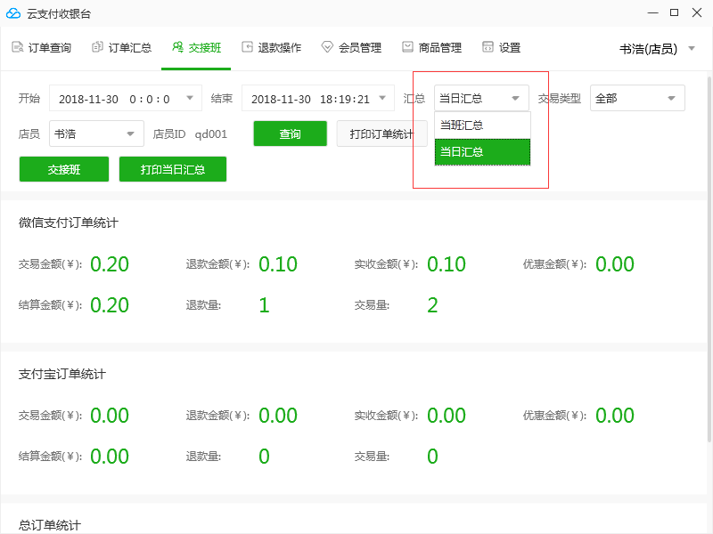
- 设置页面
门店 店员 设备 默认当前门店 店员 设备
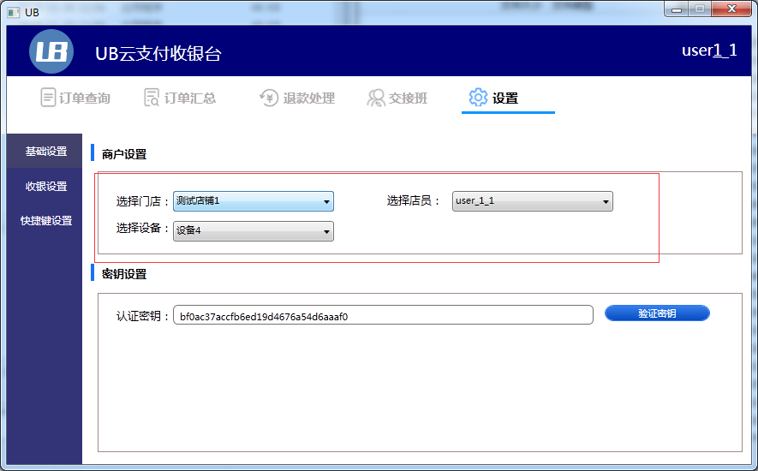

- 按F4收款时收款弹窗要显示为 新天支付
tan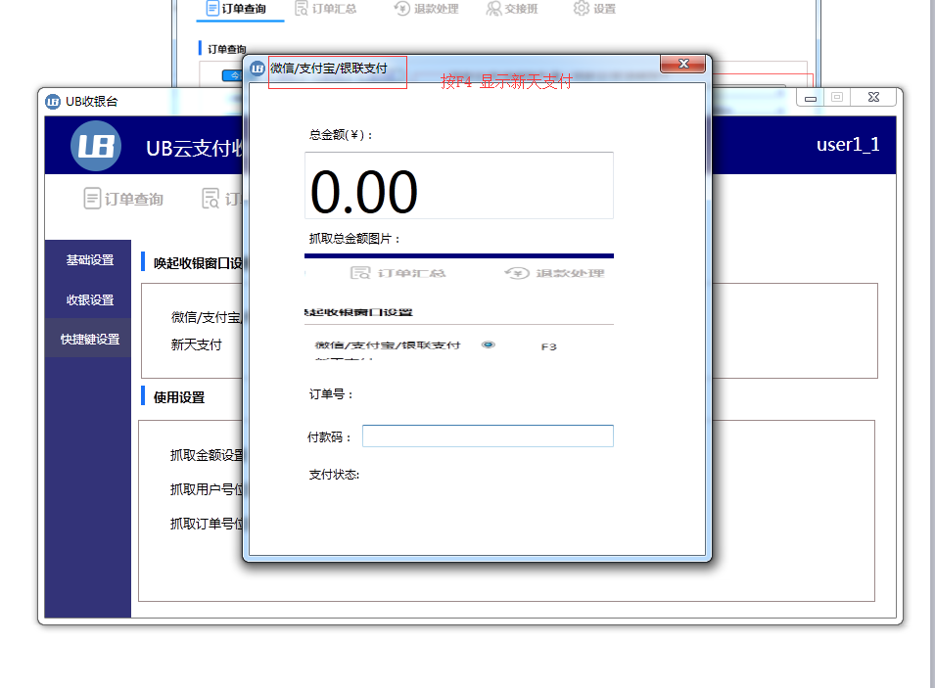
- 下单接口传值不对
[2018-12-07 17:55:47 7915] {"payment":"barcode","channel":"weixin","order_id":"","amount":"0.01","auth_code":"200013855600171263","subject":"","body":"","store_id":"1000000001","operator_id":"1000000001","device_id":"1000000001","timestamp":"1544176548"}

微信 支付宝 银联的 channel 传空
新天支付 channel 传 xt
- 点了交接班程序没有退到登录界面，点右下角图标，提示下图的错误
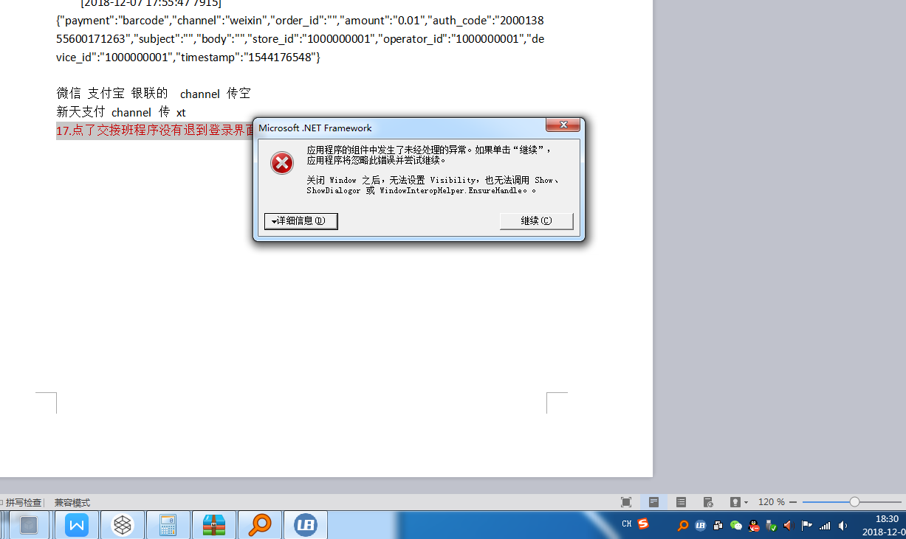

重新打开 提示

这里改成汉字提示吧
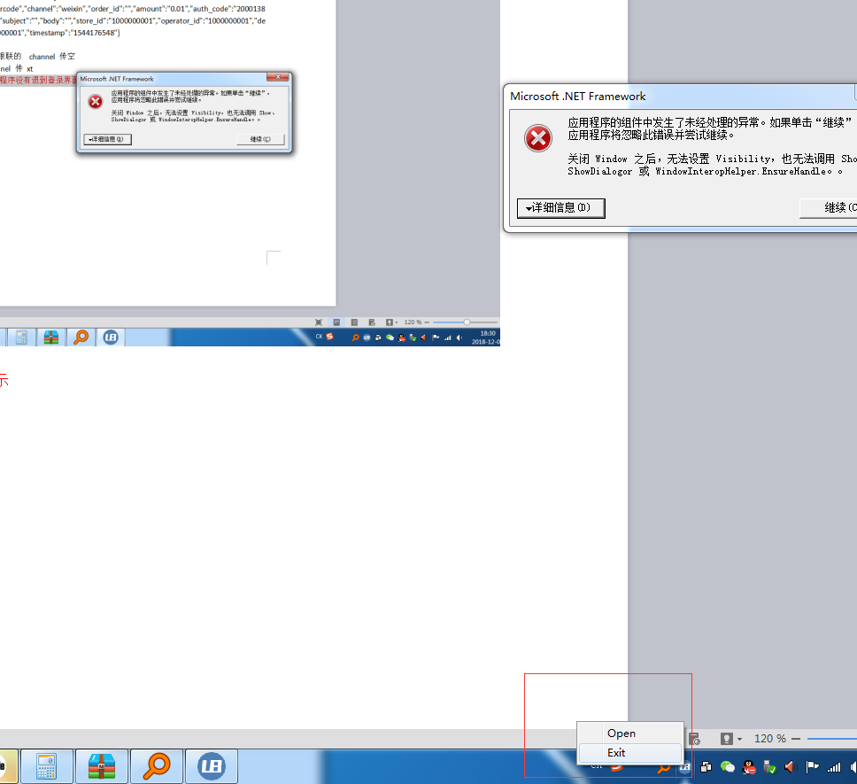

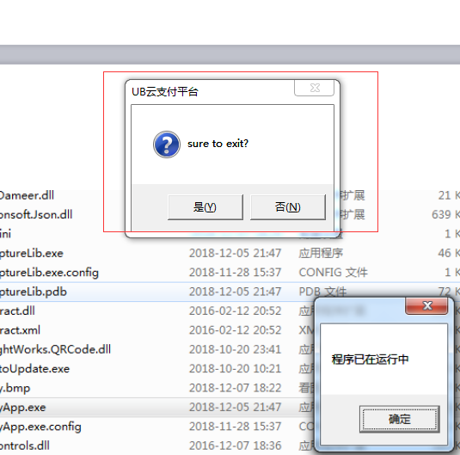

点了确定程序还是退步出来

